Рекомендации по улучшению уровня безопасности

WhatsApp
- Откройте раздел «Настройки» и перейдите в подраздел «Конфиденциальность»:  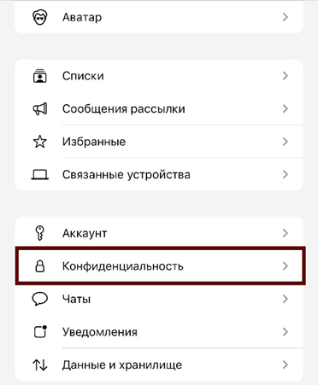 | 2. Разрешите доступ к статусу  «в сети», фото, сведениям и пр. только для своих контактов:  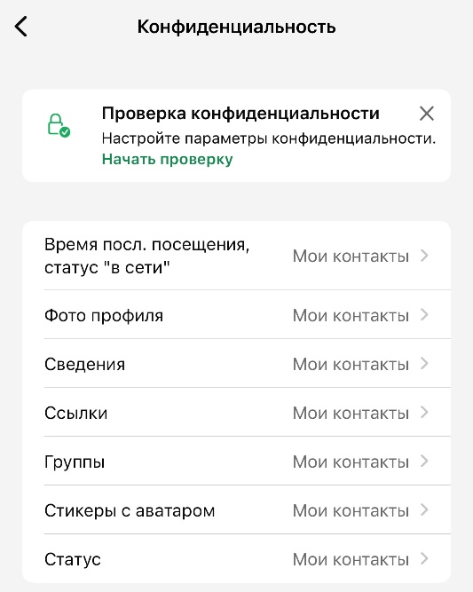
3. Также в разделе «Конфиденциальность» перейдите в подраздел «Расширенные»:  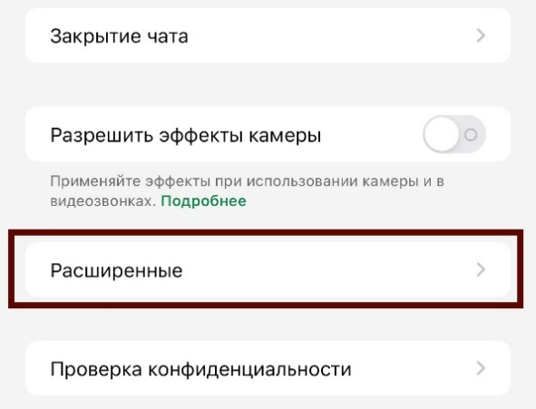 | 4. Включите предложенные параметры безопасности «Блок. Сообщения от неизв. Аккаунтов», «Защитить IP во время звонка», «Отключить предпросмотр ссылок»:  